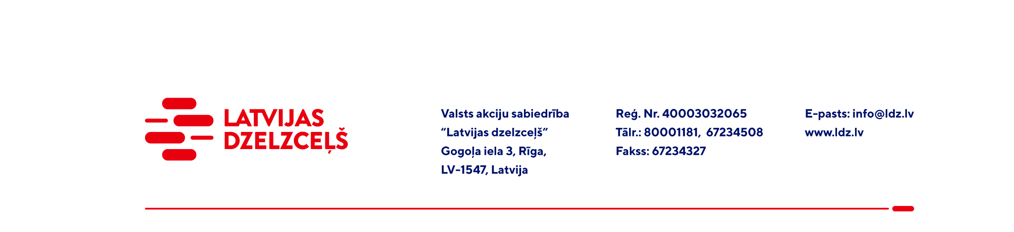

UZAICINĀJUMS KOMERCPIEDĀVĀJUMA IESNIEGŠANAI TIRGUS IZPĒTEI

VAS “Latvijas dzelzceļš” veic tirgus izpēti “Metināšanas elektrodu iegāde” (turpmāk – tirgus izpēte).
Tirgus izpētes priekšmets un apjoms: metināšanas elektrodu iegāde (turpmāk – prece). Elektrodu saraksts norādīts Specifikācijā (1. pielikumā).

Preču piegādes – iegādes vieta: Rīga.

Preces piegādes termiņš: līdz 2022.gada 30.decembrim (ieskaitot).
Samaksas nosacījumi: apmaksa tiek veikta 60 kalendāro dienu laikā no preces pieņemšanas dokumenta parakstīšanas dienas.
Garantijas termiņš: ne mazāk kā 2 (divi) gadi.
Piedāvājumu pretendents var iesniegt tikai par visu tirgus izpētes priekšmetu kopumā pilnā apjomā.
Lūdzam Jūs līdz 2022.gada 16.maijam iesniegt komercpiedāvājumu ar paraksttiesīgās personas parakstu kopā ar piedāvātas preces sarakstu (elektroniskā veidā ar PDF rīku nolasāmā formātā) VAS “Latvijas dzelzceļš” Sliežu ceļu pārvaldei, Torņakalna ielā 16, Rīgā, LV-1005 vai elektroniskā formā (parakstītu un ieskenētu kopijas formā vai parakstītu ar drošu elektronisko parakstu), nosūtot uz e-pastu: scp@ldz.lv.
Kontaktpersona – tālr. 67234075

Pielikumā:
- 1.pielikums: Komercpiedāvājums /forma/.

